## 

___________________________________________________________________________________________________________________________________

DOSSIER DE CERTIFICATION

## 



**Forum de Jeux vidéo**

**01/04/2019**

**───────────────────────────────────**

**Guervin Loïc**

**Développeur Web et Web mobile**

**10 Rue Aristide Briand**

**54550 Pont Saint Vincent**

**INTRODUCTION**

**───────────────────────────────────**

Dans le cadre de la formation web et web mobile, nous devons réaliser un projet professionnel informatique qui reprend les différentes compétences apprissent.

Ce cycle comprend:

* **Résumé de projet**
* **Le cahier des charges**
* **Le cas d’utilisation**
* **Extrait du code**
* **Jeux d’essai**
* **Mrd, Mvc**
* **Traduction**

Résumé de projet

Mon projet professionnel de développement web et web mobile, consiste à créer un forum en ligne. Les technologies utilisées sont, Bootstrap pour le désigne, Twig pour les templates et Symfony comme framework.

Le forum est séparé en deux parties, la première pour les visiteurs qui auront un accès restreint à l’accueil et aux renseignement du forum, et une deuxième partie qui nécessite un enregistrement pour un accès total à celui ci.

L'ergonomie du site permet à l'utilisateur de le prendre rapidement en main.

Une page d’accueil simplifié permet de récolter tous les renseignements dont les visiteurs auront besoin pour un enregistrement sur le forum.

Une connexion permettra l’accès à l'intégralité du forum comprenant les topics qui sont réparties dans différentes catégories ainsi que diverse sujet de conversation,

chaque utilisateurs enregistrés auras donc la possibilitée de créer eux-même leur topics et leur propre sujet de conversation mais d’y mettre également un message et d’y répondre.

Une barre de tache avec tous les renseignements personnels des utilisateurs seras modifiable grâce à un bouton mis a cet effet mais également un bouton de déconnexion sera mis à leur disposition pour permettre de se déconnecter de leur profil.

**Index**

**───────────────────────────────────**

# 1- CAHIER DES CHARGES

# 2- CAS D’UTILISATION

# 3- Extrait de code

# 4- Traduction

# 6- Mvc, Mrd

CAHIER DES

CHARGES

# 

# **TABLE DES MATIÈRES**

_________________________________________________________________________

**1- Description**

* Présentation des objectifs et utilisateurs

**2- Contrainte**

* Contraintes générales de qualités
* Solutions retenues

**3- Expression des Fonctionnalitées**

* Système d’enregistrement et connexion

**4- Phases de tests**

**1 - Description générale**

* **Présentation des objectifs**

Mon projet est de permettre à la communauté du jeux World Of Warcraft de pouvoir converser ou échanger sur des thèmes spécifiques lié au jeux.

Suivant les avis et les demandes des joueurs consultés, j’ai ainsi élaboré, un forum simple regroupant toutes les éxigences des futurs utilisateurs.

* **Présentation des utilisateurs**

Lors de la création du projet, nous avons identifiés plusieurs acteurs au cours de notre étude.

**L ’administrateur :**

L’administrateur s’occupera de la mise en place du forum, ainsi il corrigera les problèmes signalés par les membres du forum. Il surveillera au respect des règles instauré par la communauté.

Il partagera une partie de ces fonctions avec des utilisateurs, qui l’aideront au bon fonctionnement du serveur.

**Les utilisateurs:**

L'utilisateur représente les joueurs de la communauté enregistré sur le forum. Il aura les fonctionnalités suivantes:

* Accès au forum
* Création d’un sujet de conversation
* Lecture des sujets / répondre

Il aidera en signalant les problèmes survenu à l'administrateur en charge du forum.

**Les visiteurs :**

Le visiteur peut utiliser les fonctionnalitées de base du forum ( règlement, profil recherché ) sans avoir accès à sa totalité, pour cela un enregistrement préalablement obligatoire lui sera demandé.

**2 - Les Contraintes**

* **Contraintes générales :**

Ce projet doit être mené à bien pour le 01 Avril 2019. Pour une présentation du projet oral.

* **Contraintes de qualitées :**

Lors des nombreuses réunions organisé au sein de la communauté du jeux, j’ai ainsi récupéré toutes les demandes, pour la création du forum.

* Une ergonomie simple pour une prise en main facile.
* un enregistrement rapide.
* Une connection simple avec très peu de renseignement.
* Un accès totale au forum.
* Création de sujet de conversation.
* Des liens disponible ( discord, battle.net ).
* Une liberté totale sur tous les sujets, sans restriction sur le vocabulaire.
* Une partie profil.
* La réglementation de la communauté et profil recherché.
* Sondage: les couleurs retenues seront ( noir et rouge ).
* **Solutions retenues :**

Dans la partie contraintes de qualitées, nous avons clairement identifié tous les facteurs du forum. Ainsi toutes les solutions, ont été approuvé et appliquer.

**3 - Expression des Fonctionnalitées**

* **Système d’enregistrement et connexion**

Dans cette partie, nous allons présenter les fonctionnalités d’enregistrement et connexion. En prenant en compte les demandes des futurs utilisateurs, voici le résultat final:

* un enregistrement et une connexion simple

L’utilisateur enregistré aura accès au forum, qui lui permettra de visiter et de converser ainsi que de créer des sujets de conversation.

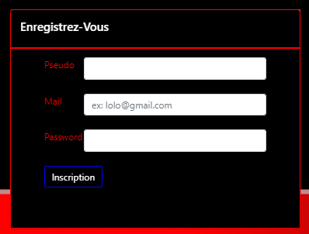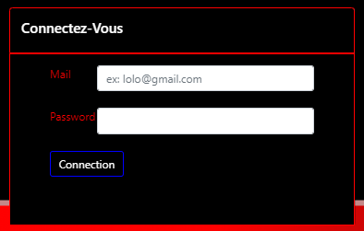

* **Création de sujet de conversation**

Dans cette partie, nous allons présenter les fonctionnalités création de sujet de conversation ( topics ).

Les utilisateur auront accès à un bouton “Créer votre topic” pour créer leurs sujets.



Une modal où sont référencé le nom et le bouton “créer”, permettra de finaliser la création. L’utilisateur sera basculé sur la page du topic pour commencer a converser.

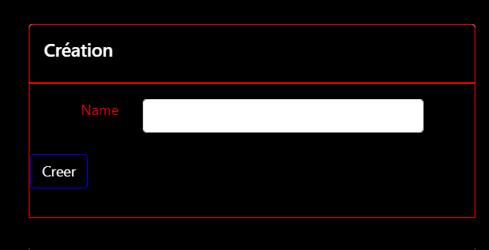

* **Création d’un message**

Dans cette partie, nous allons présenter la création d’un message sur la page du topic. Nous retrouvons une partie pour la création du message et un bouton “envoyer” pour poster .

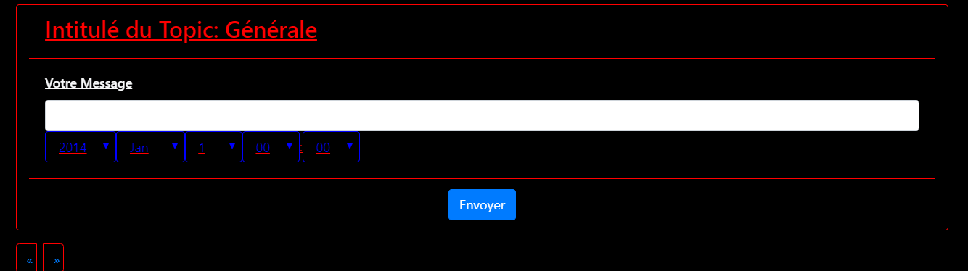

**Apparence du message posté**

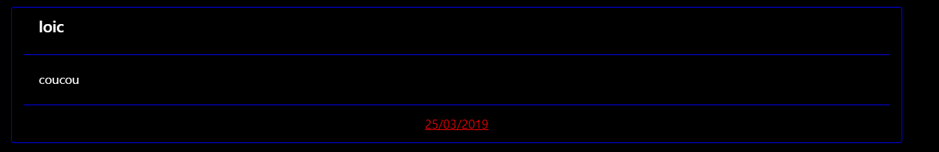

**4 - Phases de tests**

* **Jeu d’essai**

CAHIER

D’UTILISATION

# **TABLES DES MATIÈRES**

_________________________________________________________________________

**1- Description page d’accueil**

* Partie visiteur
* Système d’enregistrement et connexion

**2- Description master page du forum**

* Le forum

**3- Les sujets de conversation “Topics”**

* Système d’enregistrement et connexion

**4- Les messages**

* Création

**1- Description page d’accueil**

Tous les visiteurs se connectant sur le forum, arriveront sur cette page d’accueil qui se décompose en 2 parties.

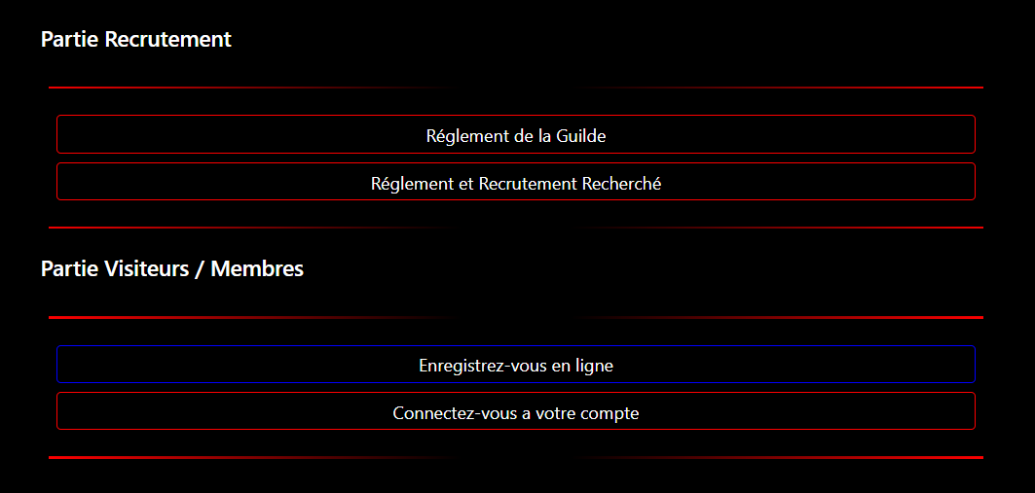

**1 -1 Première partie**

**Partie visiteur ( recrutement ) :**

Chaque nouveaux visiteurs, aura la possibilités de s'informer, sur les conditions de recherche et de réglementation.

Ainsi tous les visiteurs, dont la recherche correspond au profil attendu, aura la possibilité de pouvoir s’enregistrer sur le forum.

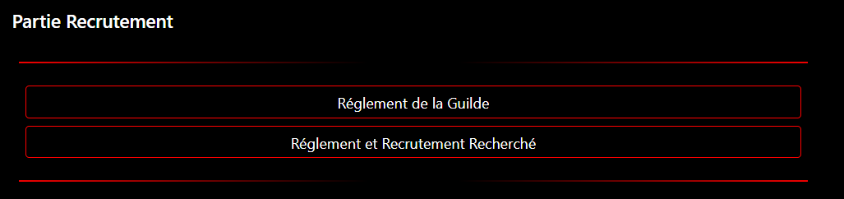

**1 - 2 Deuxième partie**

**Système d’enregistrement et connexion:**

Chaque nouveaux utilisateurs, aura la possibilitée de s'enregistrer ou de se connecter. Ainsi, si un utilisateur souhaite y accéder pour, lire les messages ou bien même en poster, il peut, au démarrage, accéder au bouton cliquable mis à sa disposition ci-dessous.

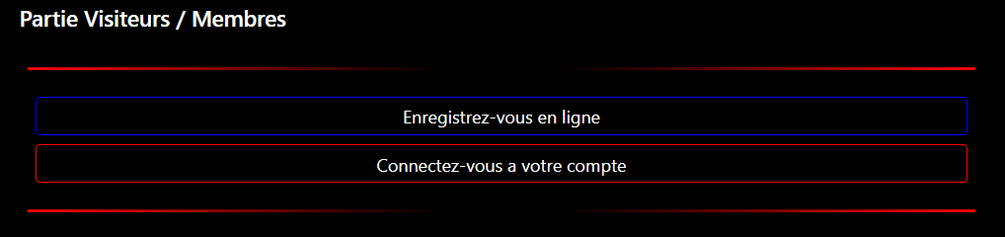

**Système d'enregistrement :**

Les visiteurs devra remplir les champs adéquates pour pouvoir créer un compte sur le Forum. Ainsi sera demandée l’adresse mail, le pseudo et un mot de passe. Un bouton inscription lancera le formulaire pour la création du compte.



**Système de connexion:**

L'utilisateur déjà inscrit ne devra remplir que les champs suggérer pour accéder au Forum. Ainsi sera demandée l’adresse mail et le mot de passe.

Un bouton connexion lui permettra de se connecté à son compte et d’avoir accès à la page du forum.

Si un utilisateur se trompe en inscrivant les champs, il sera automatiquement remis sur la page d’accueil du forum.



**2- Description Master page du forum**

Chaque utilisateurs connectés sur le forum aura accès à cette page ci-dessous. Cette page se décompose en 3 parties.

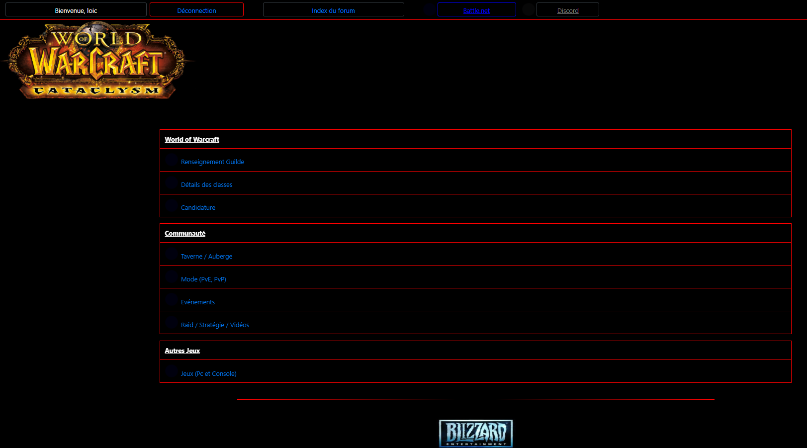

**2 - 1 Première partie**

**Partie utilisateur :**



Située en haut de page, l’utilisateur, aura tous les renseignements dont il aura besoin pour lui faciliter la vie sur le forum.

Ainsi il aura accès à son compte pour modifier ces renseignements personnel.

D’un bouton déconnexion, index du forum et de quelques fonctionnalités personnels dont il aura besoin.

Un Bouton accès au profil lui sera mis à disposition ainsi qu’un bouton déconnecter.

**2 - 2 Deuxième partie**

**Le forum :**

Le reste de la page se constitue du forum en lui-même.

L’utilisateur aura accès au différents catégories de sujets mis à sa dispositions.

Aucune catégorie sera possible d’être rajouté par les utilisateurs.

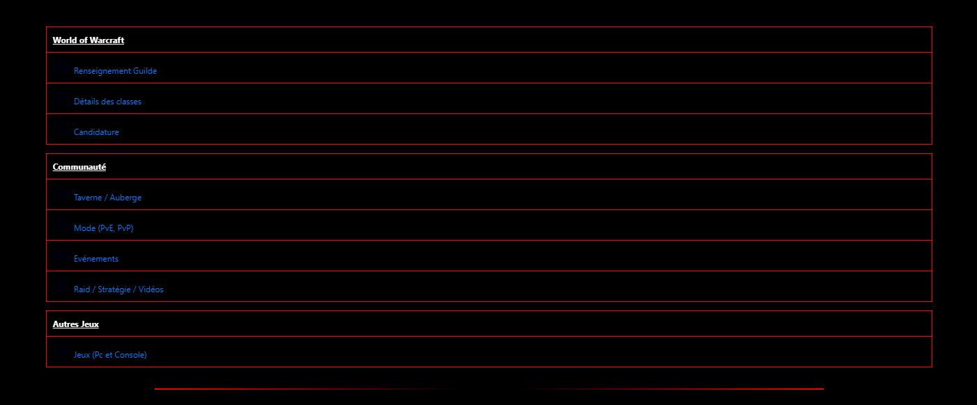

**2 - 3 Partie utilisateur**

**Barre de renseignement:**

L'utilisateur aura accès à cette barre de renseignement.

pour plus de renseignement sur la barre:

* Voir le chapitre Aperçu du forum
* Première partie
* Partie utilisateur

**3- Les sujets de conversation “topics”**

Les différentes catégories sélectionnées ouvrons l’accès à tous les topics lié à la catégorie.

.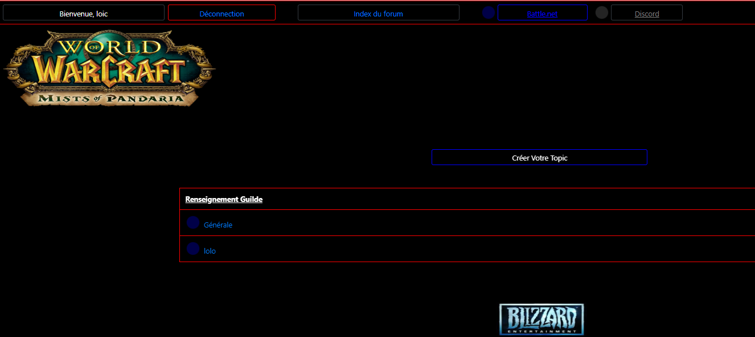

**Un bouton ( créer votre topic ):**

Un bouton ( créer votre topic ) permettra aux utilisateurs de créer, leur sujet de conversation.





Ce bouton ouvrira une modal ou le nom du topic lui sera demandé. Un bouton “Créer” validera la création du topic.

L'utilisateur sera redirigé vers la page des topics, sélectionner son topic et commencera son sujet.



**4- Les messages**

**Création :**

Un système de pagination, répartira les messages, de tel que cinq messages s'afficheront par page. Cette page se décompose en 2 parties.

**Création d’un message:**

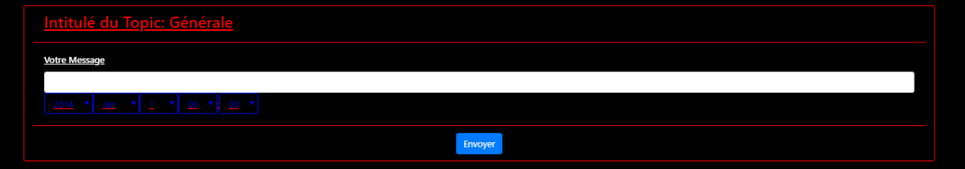

**Vision des messages postés :**

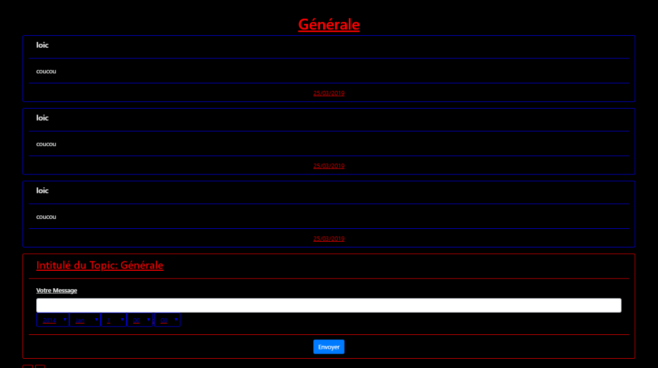

Extrait de

code



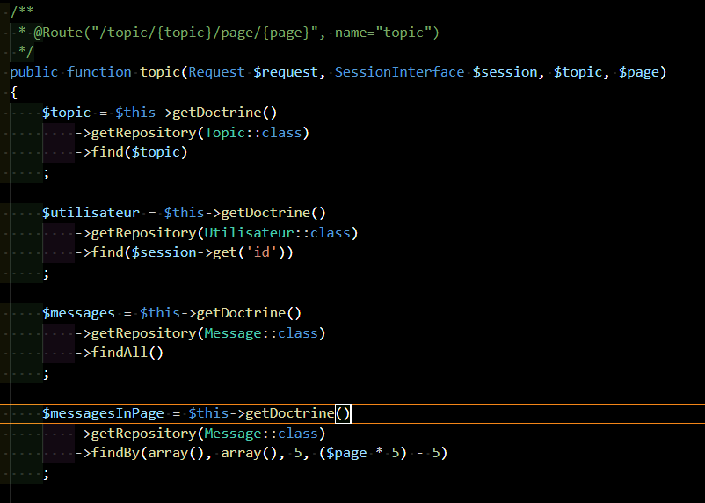

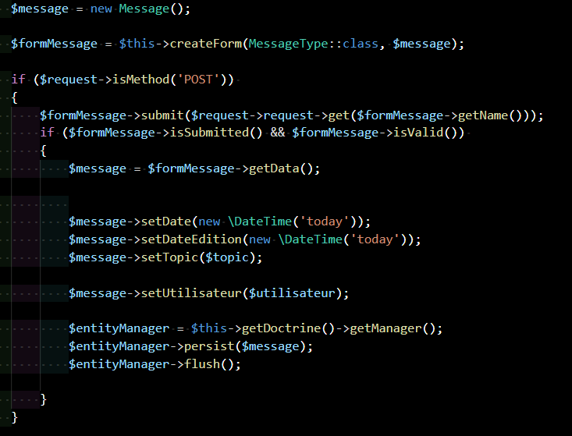

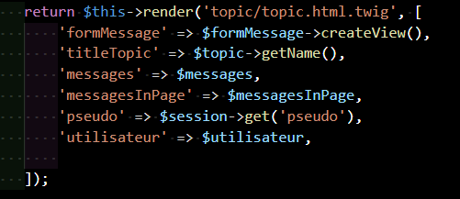

Cette partie de code correspond à la création d’un formulaire pour un message.

Pour sa création nous récupérons les informations suivantes:

* Le pseudo de l'utilisateur
* Le nom du topic
* La date de création
* La date du message posté
* Le message
* Affichage du nombre de message dans une page

Traduction

anglophone



Extrait du site anglophone

Situation de travail

Dans le cadre de la création de mon projet, j’ai eu à réalisé une recherche de document sur le site de Bootstrap dans le but de créer une modal.

Voici le sujet

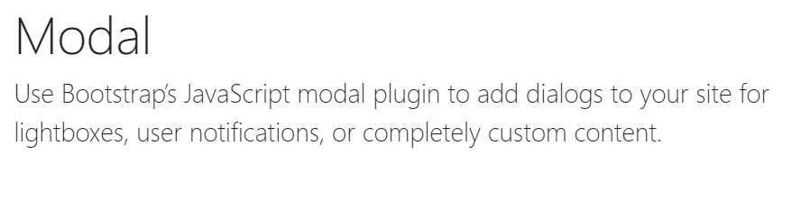

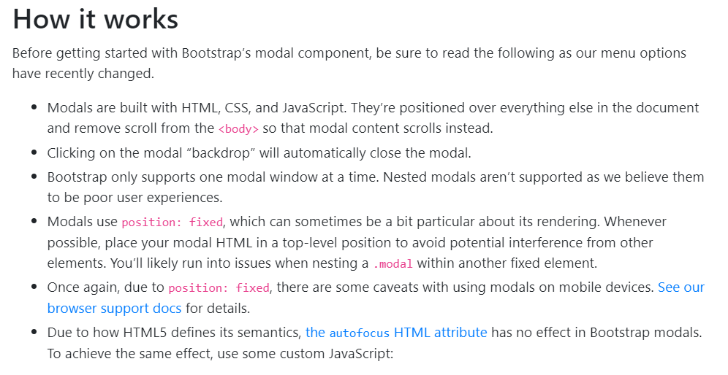

Voici ma traduction

**Modal**

Utilisé le JavaScript modal de Bootstrap pour ajouter la box de dialogue sur votre site, les notifications ou un contenu.

**Comment ça marche**

Avant de commencer le contenu modal de bootstrap, veillez à lire les informations, a cause nos options men ont changées

* Les modals sont fabriquées avec HTML, CSS et javaScript, leur positionnement sont au dessus de la documentation et supprime le body contenu mdal.
* Cliquez en dehors de la modal pour fermer la modal.
* Bootstrap ne prend qu’un seul support à la fois.
* Les modals utilise la position fixe. Si possible, placez votre code HTML de la modal en haut pour ne pas mélanger les éléments.
* La position fixe pose des problèmes sur appareils mobiles.
* HTML 5 n’a aucun effet sur les modals bootstrap. Utilisez du Javascript.

MVC

MRD

Voir dossier mcd forum.png

Voir dossier phpMyAdmin 4.8.2.html